Тема: «Животный мир тропического леса
Южной Америки»
Цель урока: изучение животного мира тропических лесов Южной Америки.
Образовательные:
-закрепить знания по теме «Реки и озера»;
- повторить растительный мир зоны тропических лесов;
- познакомить с представителями животного мира данной природной зоны;
- продолжить формирование навыков работы с картой,
Коррекционно-развивающие:
- развитие зрительного восприятия, памяти, внимания, развивать умения устанавливать причинно-следственные связи.
Воспитательные:
- умение самостоятельно работать по карточкам.
Тип урока: комбинированный.
Форма урока: урок - путешествие.
Формы организации учебной деятельности:
индивидуальная, самостоятельная работа.
Оборудование и материалы: персональный компьютер, проектор, презентация, карточки с заданиями.
Ход урока:
Орг. момент.
Здравствуйте, ребята, посмотрите друг на друга и подарите улыбки. Улыбнулись. И с таким хорошим настроением давайте начнём урок. Продолжим наше путешествие по материку.
II. Проверка домашнего задания.
1. Работа с картой.
- Посмотрите внимательно и скажите, какой материк Земного шара мы изучаем? (на доске физ.карта, слайд 2)
Внутренние воды материка (слайд 3 – 5)
- Какие реки, озера и водопады мы изучили?
- А с какой природной зоной Южной Америки мы познакомились? (Зона тропических лесов)
- Скажите ребята, а как влияет климат этой зоны на растительный мир? (климат влажный, почти каждый день идут дожди, температура круглый год + 25. Растениям хватает тепла и влаги, поэтому растительный мир богатый.)

2.Каждому ученику раздается карточка с заданием

К -1

Самый красивый водопад мира:
1.Игуассу
2.Сан – Рафаэль
3. Гокта
К -2
Выбери самый высокий водопад:
1.Игуассу
2.Анхель
3.Сан - Рафаэль
К - 3
Что означает слово «сельва»?
1.Горы
2.Лес
3.Река
К - 4
Самая полноводная река Южной Америки:
1.Парана
2.Ориноко
3.Амазонка
К - 5
Определите правильность высказываний.
Сейба – это дерево с красивой и прочной темно – красной древесиной. За прочную древесину оно получило название «сломай топор».
Кебрачо – величественное и необычное дерево сельвы. Оно может быть выше 15 – этажного дома. Плоды, созревая, раскрываются и разлетаются семена с тонкими легкими нитями. Нити используются населением как вата, ими набивают подушки, матрасы, мягкую мебель.
Бальса – дерево с очень легкой древесиной. Из него индейцы строят легкие лодки – каноэ.
Индивидуальная работа: работа по карте в учебнике, географические объекты – оз. Маракайбо, оз. Титикака, р. Ориноко, р. Амазонка, вдп. Анхель, вдп.Игуассу.
Взаимопроверка.
-А теперь поменяйтесь карточками, проверьте задания друг у друга и поставьте товарищу оценки.
- Молодцы. А теперь давайте вспомним растительный мир тропических лесов. (Просмотр слайдов 6-7, обсуждение).
Звучит музыка передачи «В мире животных». (слайд 8)
Актуализация знаний.
- А сейчас скажите, какую тему будем изучать сегодня на уроке?
-Тема урока «Животные тропического леса».
Запишите тему в тетрадь.
III. Объяснение нового материала.
Вспомните, пожалуйста, как в Америке называют тропические леса? (Сельва).( слайд 9)
Южная Америка – материк многих рекордов. (слайд 10)
Перед вами – тропический лес – Амазонская сельва, и мы продолжаем путешествие по удивительному краю. Амазония – необычная земля. Здесь все «самое – самое»: самая большая река, самые непроходимые джунгли, самые необычные животные.
И сегодня мы продолжим наше путешествие по этой красивой, удивительной земле. Нам предстоит быть исследователями, мы начнём изучать животный мир сельвы.
А как называются люди, которые изучают животных? (зоологи). Правильно. Сегодня мы будем с вами зоологами.
Я познакомлю вас с некоторыми видами животных, а более подробно нам представит их каждый из вас. Как мы говорили с вами, в тропических лесах обитают разнообразные животные:
- самый крупный хищник тропических лесов, похож на леопарда, хорошо лазает по деревьям – ягуар;
- пугливые травоядные животные, с хорошо развитым слухом и обонянием, быстро бегающие, хорошо плавают и ныряют – тапир;
- самые юркие, они не волочат свое тело по земле, как большинство ящериц, но высоко поддерживают его на лапках и бегают с живостью маленьких котят – ящер;
- маленькие и большие, разноцветные и однотонные, эти амфибии смертельно ядовиты, а выделяющий их окрас – предупреждение окружающему миру об опасности - ядовитые лягушки – древолазы;
-броненосец – его панцирь по твердости не уступает камню и служит надежной защитой животному, имеют мощные когти, которые используют для рытья, неприхотливы в еде, питаются насекомыми, грызунами, змеями, а также падалью и растениями;
- игрунки - крохотные, их размер от десяти до пятнадцати сантиметров с хвостом, который вдвое длиннее тела, большие глаза, обрамленные густыми волосами, имеют осмысленный взгляд;
- характер у лам интересный, они довольно доброжелательные, умные и любопытные, но в то же время отличаются упрямством.
Каждому зоологу было дано задание: познакомить нас с одним из животных тропического леса.
Не забывайте правильно поизносить названия животных.
Для путешествия нам нужен путевой лист, в котором отметим всё новое.
А сейчас откройте учебники на стр. 143.
Теперь мы готовы к работе, и я желаю вам удачи.
Самостоятельная работа.
Паукообразные обезьяны Попугаи
Ленивец Игуана Тукан
Физ.минутка.
-А сейчас немного отдохнём. Встаньте, сделайте глубокий вдох. Так как мы зоологи и ходим по тропическому лесу, мы должны ориентироваться на месте. Вспомним стороны света. Поверните голову на восток, на запад, повернитесь на юго-запад. Посмотрите под ноги, посмотрите на небо. Ещё раз глубоко вдохнём. Садитесь.
Проверка самостоятельной работы.
Продолжаем наше путешествие.
- Скажите, без каких животных нельзя представить тропический лес, где все деревья опутаны лианами?
1. Обезьяны.(слайд 12)
А) - Кто нам расскажет об обезьянах тропического леса?

Паукообразные обезьяны (Коата Жоффруа)﻿
Они живут только в верхней части полога старых дождевых лесов, поэтому их природная среда ограничена лишь участками леса, до которого еще не добрался человек.
Паукообразные обезьяны составляют важную часть экологии дождевых лесов. Благодаря своей любви к плодам разнообразных растений эти животные являются превосходными распространителями семян. К тому же паукообразные обезьяны - своеобразные барометры, чувствительные к любому нарушению экологического равновесия. По поведению этих животных экологи и защитники природы могут определить общее состояние дождевых лесов.

- Как обезьяны приспособились к жизни в непроходимой сельве? (У них хорошо развиты конечности и хвост, они живут на деревьях)
Запишем название этих животных в свой путевой лист.(табличку вывешиваю на доску)
2. Игуана (слайд 13)
Обыкновенная игуана обитает по всей тропической и субтропической Северной и Южной Америке. Есть отличия во внешнем виде, в зависимости от места обитания. Среда обитания — влажные тропические леса, заросли вдоль рек. Большую часть времени проводят на деревьях, при опасности могут прыгать в воду.
Крупные ящерицы, могут достигать максимального размера 1.5 метров в длину, и весить больше 9 кг. Причем самцы крупнее самок, которые редко достигают размера в 130 см. Также у половозрелого самца зеленой игуаны на спине более крупный гребень.
Запись в путевой лист, табличка на доску.
3. Попугаи (слайд 14)
Попугай ара
Самые крупные попугаи среди попугаеобразных. Род Ара насчитывает 15 подвидов. Размер и окрас птицы значительно колеблется в зависимости от вида.
Окрас оперения, отливающего всеми оттенками красного, синего, зеленого и желтого, делает этих попугаев одними из самых любимых домашних питомцев. Родина Ара— тропические леса, где основным их питанием служат тропические фрукты с косточкой тверже камня. Поэтому Ара имеют самый сильный среди всех попугаев высокий клюв. Срок жизни Ара достигает 100 лет.
Давайте полюбуемся красотой этих птиц!
-Как вы думаете, почему они птицы занесены в Красную книгу? (они становятся добычей браконьеров)
4. Тукан (слайд 15)
Среда обитания птицы тукан – заросли тропических лесов. Она – привычный житель всей территории Центральной и Южной Америки – от севера Мексики до юга Аргентины. Иногда можно встретить птицу токо и в горах – она с легкостью может жить на высоте до 3000 метров над уровнем моря. При этом самую чащу, темную и мрачную, тукан не любит. Зато светлые лесные опушки, рощицы неподалеку от человеческого жилья, пальмовые макушки – это его излюбленное место обитания. В странах, расположенных в тропическом поясе, тукан встречается на улицах примерно так же часто, как голубь в средней полосе России.
- Молодцы. Мы продолжаем путешествие. А теперь послушайте немного и об этих удивительных животных и птице (слайд 16):
- андский кондор – признан самой крупной хищной птицей, размах крыльев превышает 3 метра;
- ленивцы – предпочитают не покидать облюбованных деревьев, на землю они спускаются лишь в исключительных случаях;
- большой муравьед – наземное животное, в дневное время любят поспать, а ночью активны, быстро ходить не могут – мешают когти.
IV. Экологические проблемы тропического леса
- Животный мир тропического леса уникален и неповторим.
Но и он подвергается опасности. Амазонская сельва вырубается под поля, дороги, большой урон наносят лесозаготовки.
-Как вы думаете, как это влияет на животный мир? (это влияет на сокращение численности животного мира сельвы.)
- Поэтому сейчас создаются национальные парки, цель которых: сохранить и изучить уникальную природу этого необычного и удивительного места. Давайте поговорим об исчезающих животных и о причинах их вымирания. (слайды 18 – 21)

V. Закрепление изученного материала.
Итак, мы познакомились с некоторыми животными сельвы. Назовите их.
(обезьяны, ленивец, игуана, попугаи, тапир, ягуар, колибри)
- Дом. задание – подготовить сообщение о других животных тропического леса. Стр. 143 -146 учебника)
VI. Итог урока.
- Вы хорошо изучили животных тропического леса, активно работали на уроке.
Выставление оценок.

Государственное казенное общеобразовательное учреждение Самарской области для детей – сирот и детей, оставшихся без попечения родителей, с ограниченными возможностями здоровья имени Акчурина А.З. с. Камышла

Животный мир тропических лесов Южной Америки.

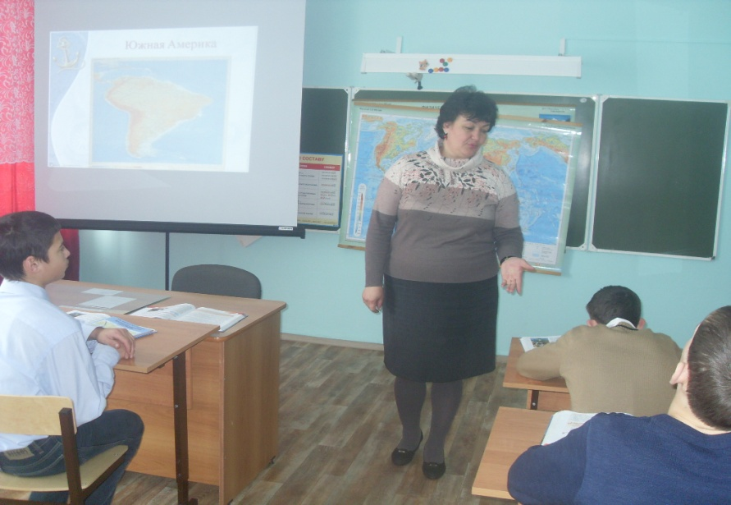

Подготовила и провела
уч. географии
Шавалиева Г.М.

2017 год

